NiViewer用户手册

|  |  |  |  |
| --- | --- | --- | --- |
| 版本 | 发布日期 | 发布者 | 更新日志 |
| 1.1 | 2017-02-09 | 钟亮洪 | 保存ply格式的深度图  更新驱动支持ASTRA mini S |
| 1.0 | 2016-12-28 | 龚明克 | 第一版发布 |

目录

NiViewer用户手册 1

1 概述 2

1.1 NiViewer概述 2

1.2 NiViewer功能简介 2

2 使用入门 3

2.1 快捷键操作 4

2.2 右键菜单栏 9

3 使用技巧 17

3.1 如何查看IR图 17

# 概述

## NiViewer概述

NiViewer是OpenNI的配套工具，可运行于Windows和Linux系统上，用于查看Orbbec深度摄像头采集的彩色图像，深度图像并提供图像设置，图像显示，设备操作等功能。 NiViewer可执行文件位于Orbbec提供的OpenNI SDK包中，安装好之后需要使用Orbbec的相关设备驱动。此工具现已集成到Orbbec Astra SDK Broswer中方便用户直接使用。预览图如下：

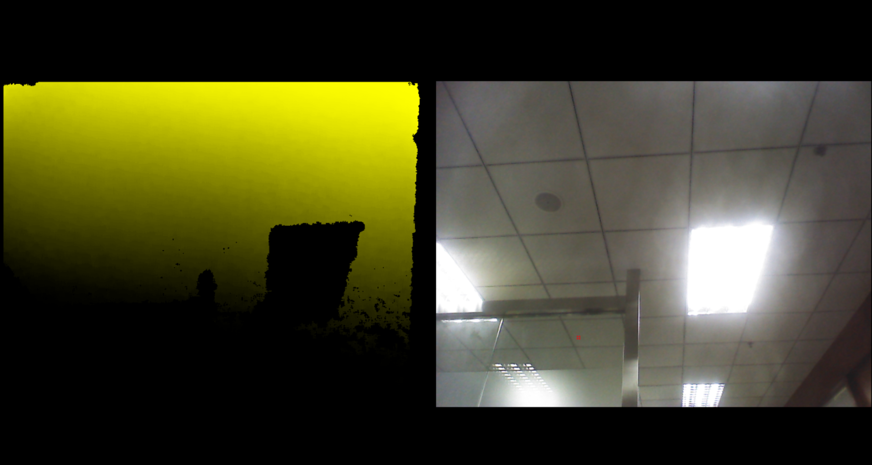

## NiViewer功能简介

NiViewer提供的主要功能如下：

* 深度图预览；
* 彩色图预览；
* 图像的设置，例如深度图彩色图叠加显示，side by side显示，深度直方图显示等；
* 窗口显示设置，例如全屏显示，显示深度点信息，显示帮助信息等；
* 设备设置，例如设置帧同步，mirror模式，调整曝光，增益，激光开关等；
* 播放模式设置，例如设置单帧播放；
* 采集深度，彩色数据存储到文件；

# 使用入门

## 快捷键操作

NiViewer的快捷键操作可以方便的查看深度图和彩色图，并能按照特定的模式显示，同时方便进行设备的设置和数据采集。快捷键操作主要分为基本操作，图像设置，显示模式，设备设置，播放模式，采集等功能，快捷键帮助界面如图所示：

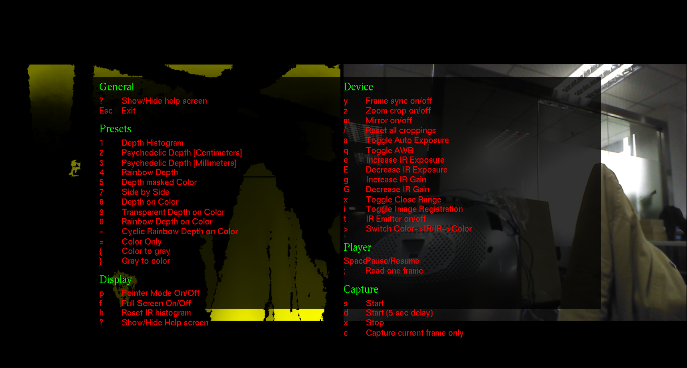

下面详细介绍每个快捷键操作。

|  |  |  |
| --- | --- | --- |
| 快捷键 | 功能 | 效果图 |
| ? | 显示隐藏帮助界面 |  |
| Esc | 退出NiViewer |  |
| 1 | 显示深度图 |  |
| 2 | 显示迷幻的深度图，每厘米的颜色不同 |  |
| 3 | 显示迷幻的深度图，每厘米的颜色不同并且每毫米都有明暗渐变 |  |
| 4 | 显示彩虹色的深度图 |  |
| 5 | 深度图和彩色图叠加对齐做与运算显示 |  |
| 7 | 左边显示深度图，右边显示彩色图 |  |
| 8 | 深度图和彩色图叠加对齐做或运算显示 |  |
| 9 | 深度图和彩色图叠加对齐做或运算显示，并且叠加的深度图半透明显示 |  |
| 0 | 深度图和彩色图叠加对齐做或运算显示，并且叠加的深度图半透明显示，深度图颜色为彩虹色 |  |
| - | 深度图和彩色图叠加对齐做或运算显示，并且叠加的深度图半透明显示，深度图颜色为根据深度值显示彩虹色 |  |
| = | 显示彩色图 |  |
| { | 将彩色图彩色显示转换为黑白显示 |  |
| } | 将彩色图的黑白显示转换为彩色显示 |  |
| p | 开启关闭Pointer模式，开启之后可以查看每个点的深度值，坐标，cutoff参数，深度图帧数时间戳，彩色图帧数时间戳 |  |
| f | 开启关闭全屏模式 |  |
| h | 重置IR直方图 |  |
| y | 开启关闭帧同步，打开Pointer模式之后，开启帧同步，可以观察深度图帧数和彩色图帧数变化 |  |
| z | 开启关闭快速缩放变焦 |  |
| m | 开启关闭镜像模式 |  |
| / | 复位所有的缩放 |  |
| a | 开启关闭自动曝光 |  |
| q | 开启关闭白平衡 |  |
| e | 增加曝光值 |  |
| E | 减少曝光值 |  |
| g | 增加增益值 |  |
| G | 减少增益值 |  |
| x | 在没有采集视频数据时，开启关闭Close Range |  |
| i | 开关深度图和彩色图对齐 |  |
| t | 开关激光 |  |
| > | 将彩色图切换为IR图，将IR图切换为彩色图 |  |
| Space | 暂停恢复视频播放 |  |
| ; | 单帧播放，可通过Space恢复到连续播放 |  |
| s | 采集视频数据，包括深度图和彩色图，存储为oni文件，oni文件可以使用NiViewer播放 |  |
| d | 延迟5s采集视频数据，包括深度图和彩色图，存储为oni文件，oni文件可以使用NiViewer播放 |  |
| x | 停止采集 |  |
| c | 采集当前帧数据，包括深度图和彩色图，存储为raw文件，深度图还会存储为ppm格式文件，彩色图还会存储为bmp格式 |  |

## 右键菜单栏

在NiViewer的播放窗口，点击鼠标右键可以打开菜单栏，右键菜单栏主要包含View, Device, Capture, Player, Esc栏，各项又包含一些二级菜单及三级菜单，详细介绍如下。

|  |  |  |  |
| --- | --- | --- | --- |
| 一级菜单 | 二级菜单 | 三级菜单 | 功能 |
| View | Presets | Depth Histogram [1] | 显示深度图 |
| Psychedelic Depth [Centimeters] [2] | 显示迷幻的深度图，每厘米颜色不同 |
| Psychedelic Depth [Millimeters] [3] | 显示迷幻的深度图，每厘米的颜色不同并且每毫米都有明暗渐变 |
| Rainbow Depth [4] | 显示彩虹色的深度图 |
| Depth masked Color [5] | 深度图和彩色图叠加对齐做与运算显示 |
| Side by Side [7] | 左边显示深度图，右边显示彩色图 |
| Depth on Color [8] | 深度图和彩色图叠加对齐做或运算显示 |
| Transparent Depth on Color [9] | 深度图和彩色图叠加对齐做或运算显示，并且叠加的深度图半透明显示 |
| Rainbow Depth on Color [0] | 深度图和彩色图叠加对齐做或运算显示，并且叠加的深度图半透明显示，深度图颜色为彩虹色 |
| Cyclic Rainbow Depth on Color [-] | 深度图和彩色图叠加对齐做或运算显示，并且叠加的深度图半透明显示，深度图颜色为根据深度值显示彩虹色 |
| Color Only [=] | 显示彩色图 |
| Screen Layout | Side by Side | 左边显示深度图，右边显示彩色图 |
| Overlay | 深度图和彩色图叠加对齐做或运算显示 |
| Depth | Off | 关闭深度图 |
| Linear Histogram | 线性直方图显示深度图 |
| Psychedelic | 显示迷幻的深度图，每厘米颜色不同 |
| Psychedelic (Millimeters) | 显示迷幻的深度图，每厘米的颜色不同并且每毫米都有明暗渐变 |
| Rainbow | 显示彩虹色的深度图 |
| Cyclic Rainbow | 显示彩虹色的深度图，深度图颜色为根据深度值显示彩虹色 |
| Cyclic Rainbow Histogram | 显示彩虹色直方图的深度图，半透明显示，深度图颜色为根据深度值显示彩虹色 |
| Standard Deviation |  |
| Color | Off | 关闭彩色图 |
| Normal | 显示彩色图，可以和深度图配合显示 |
| Depth Masked Color | 深度图和彩色图叠加对齐做与运算显示 |
| Reset IR histogram | | 复位IR直方图 |
| Pointer Mode On/Off | | 开启关闭Pointer模式，开启之后可以查看每个点的深度值，坐标，cutoff参数，深度图帧数时间戳，彩色图帧数时间戳 |
| Show/Hide Help Screen | | 显示帮助信息 |

|  |  |  |  |  |  |
| --- | --- | --- | --- | --- | --- |
| 一级菜单 | 二级菜单 | 三级菜单 | 四级菜单 | | 功能 |
| Device | Streams | Depth | On/Off | | 打开关闭深度图 |
| Video Mode | 320 x 240 @ 30 (1 mm) | 深度图按照相应精度显示对应分辨率及帧率 |
| 320 x 240 @ 30 (100 um) | 同上 |
| 320 x 240 @ 60 (1 mm) | 同上 |
| 320 x 240 @ 60 (100 um) | 同上 |
| 640 x 480 @ 30 (1 mm) | 同上 |
| 640 x 480 @ 30 (100 um) | 同上 |
| 1280 x 1024 @ 30 (1 mm) | 同上 |
| 1280 x 1024 @ 30 (100 um) | 同上 |
| 160 x 120 @ 30 (1 mm) | 同上 |
| 160 x 120 @ 30 (100 um) | 同上 |
| Mirror | | 打开关闭深度图镜像模式 |
| Reset Cropping | | 复位深度图Cropping |
| Color | On/Off | | 打开关闭彩色图 |
| Video Mode | 320 x 240 @ 30 (RGB 888) | 彩色图按照对应的格式显示对应分辨率及帧率 |
| 320 x 240 @ 30 (YUV 422) | 同上 |
| 320 x 240 @ 30 (YUYV) | 同上 |
| 320 x 240 @ 15 (RGB 888) | 同上 |
| 320 x 240 @15 (YUV 422) | 同上 |
| 320 x 240 @ 15 (YUYV) | 同上 |
| 320 x 240 @ 60 (RGB 888) | 同上 |
| 320 x 240 @ 60 (YUV 422) | 同上 |
| 320 x 240 @ 60 (YUYV) | 同上 |
| 640 x 480 @ 30 (RGB 888) | 同上 |
| 640 x 480 @ 30 (YUV 422) | 同上 |
| 640 x 480 @ 30 (YUYV) | 同上 |
| 640 x 480 @ 15 (RGB 888) | 同上 |
| 640 x 480 @ 15 (YUV 422) | 同上 |
| 640 x 480 @ 15 (YUYV) | 同上 |
| 1280 x 1024 @ 30 (RGB 888) | 同上 |
| 1280 x 1024 @ 30  (Grayscale 8-bit) | 同上 |
| 1280 x 1024 @ 30 (YUV 422) | 同上 |
| 1280 x 1024 @ 30 (YUYV) | 同上 |
| 1280 x 720 @ 30 (RGB 888) | 同上 |
| 1280 x 720 @ 30  (Grayscale 8-bit) | 同上 |
| 1280 x 960 @ 30 (RGB 888) | 同上 |
| 1280 x 960 @ 30  (Grayscale 8-bit) | 同上 |
| Mirror | | 打开关闭彩色图镜像模式 |
| Reset Cropping | | 复位彩色图Cropping |
| IR | On/Off | | 打开关闭IR图，要先关闭彩色图才能打开IR图 |
| Video Mode | 320 x 240 @ 30  (Grayscale 16-bit) | IR图按照对应的格式显示对应分辨率及帧率 |
| 320 x 240 @ 30 (RGB 888) | 同上 |
| 320 x 240 @ 60  (Grayscale 16-bit) | 同上 |
| 320 x 240 @ 60 (RGB 888) | 同上 |
| 640 x 480 @ 30  (Grayscale 16-bit) | 同上 |
| 640 x 480 @ 30 (RGB 888) | 同上 |
| 1280 x 1024 @ 30  (Grayscale 16-bit) | 同上 |
| 1280 x 1024 @ 30 (RGB 888) | 同上 |
| Mirror | | 打开关闭IR图镜像模式 |
| Reset Cropping | | 复位IR图Cropping |
| Registration | Off | 当深度图和彩色图叠加时，关闭深度图和彩色图对齐 | | |
| Depth->  Image | 当深度图和彩色图叠加时，打开深度图和彩色图对齐 | | |
| Frame Sync [y] | | 开启关闭帧同步，打开Pointer模式之后，开启帧同步，可以观察深度图帧数和彩色图帧数变化 | | |
| Mirror All [m] | | 打开关闭所有图像镜像模式 | | |

|  |  |  |  |
| --- | --- | --- | --- |
| 一级菜单 | 二级菜单 | 三级菜单 | 功能 |
| Capture | Depth Capturing | Lossless | 采集无损的深度图数据 |
| Don’t Capture | 不采集深度图数据 |
| Image Capturing | Lossless | 采集无损的彩色图数据 |
| Lossy | 采集有损的彩色图数据 |
| Don’t Capture | 不采集彩色图数据 |
| IR Capturing | Lossless | 采集无损的IR图数据 |
| Don’t Capture | 不采集IR图数据 |
| Browse | | 打开oni格式文件 |
| Start [s] | | 采集视频数据，包括深度图和彩色图，存储为oni文件，oni文件可以使用NiViewer播放 |
| Start (5 sec delay) [d] | | 延迟5s采集视频数据，包括深度图和彩色图，存储为oni文件，oni文件可以使用NiViewer播放 |
| Restart | | 重新开始采集视频数据 |
| Stop [x] | | 停止采集 |

|  |  |  |
| --- | --- | --- |
| 一级菜单 | 二级菜单 | 功能 |
| Player | Pause/Resume [Space] | 暂停恢复视频播放 |
| Read one frame [;] | 单帧播放，可通过Space恢复到连续播放 |

|  |  |
| --- | --- |
| 一级菜单 | 功能 |
| Quit[Esc] | 退出NiViewer |

# 使用技巧

## 如何查看IR图

查看IR图需要先关闭彩色图，然后再右键菜单打开IR，操作步骤如下：

* 关闭彩色图

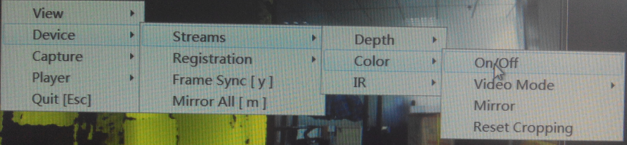

* 开启IR图

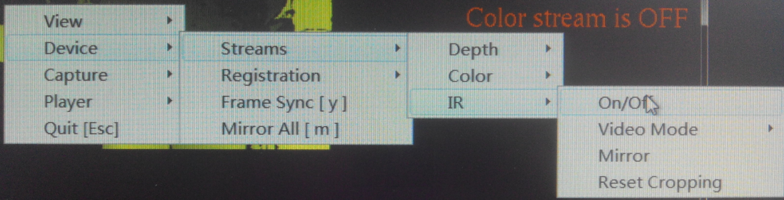

另一种查看IR图的方式为，当显示彩色图时，使用快捷键 > 可以将彩色图切换为IR图，当显示IR图时，使用快捷键 > 可以将IR图切换为彩色图。